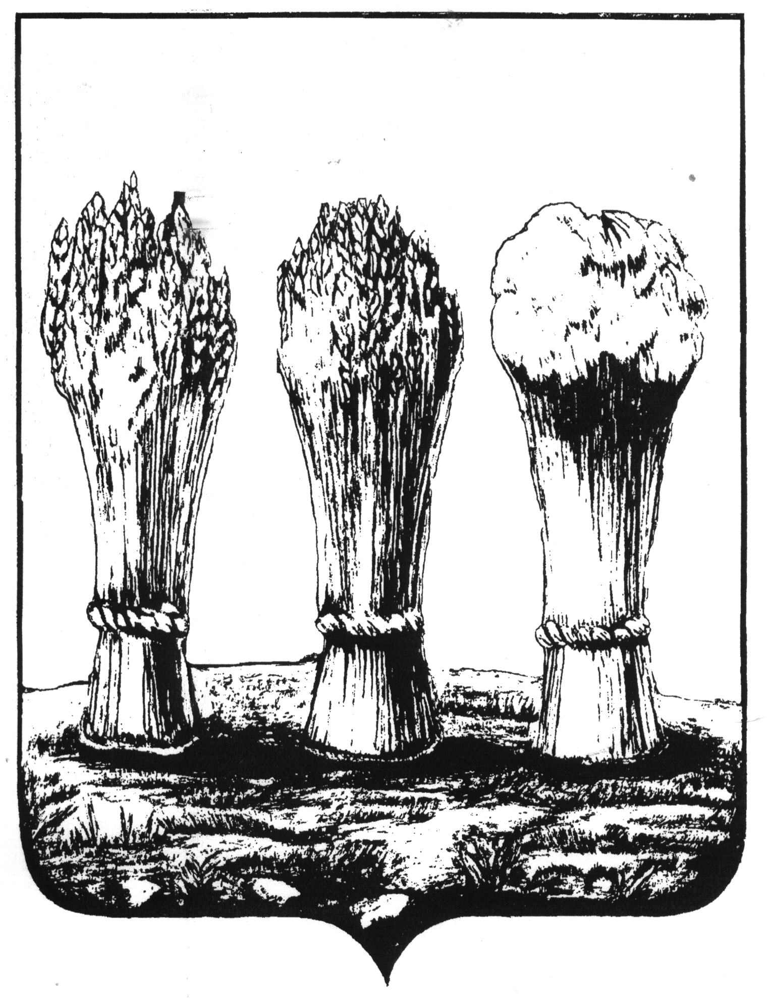

УПРАВЛЕНИЕ ОБРАЗОВАНИЯ ГОРОДА ПЕНЗЫ

П Р И К А З

31.03.2023 39
_________________________ № _______________

Об утверждении Порядка предварительного уведомления представителя нанимателя (работодателя) о выполнении иной оплачиваемой работы муниципальными служащими Управления образования города Пензы

В соответствии с Федеральным законом от 02.03.2007 № 25-ФЗ «О муниципальной службе в Российской Федерации», Законом Пензенской области от 10.10.2007 № 1390-ЗПО «О муниципальной службе в Пензенской области», постановлением администрации города Пензы от 10.01.2013 № 1 «Об утверждении Порядка предварительного уведомления представителя нанимателя (работодателя) о выполнении иной оплачиваемой работы муниципальными служащими администрации города Пензы», а также руководствуясь Положением об Управлении образования города Пензы,

п р и к а з ы в а ю:

1. Утвердить Порядок предварительного уведомления представителя нанимателя (работодателя) о выполнении иной оплачиваемой работы муниципальными служащими Управления образования города Пензы согласно приложению.
2. Признать утратившими силу:
2.1. Приказ Управления образования города Пензы от 28.02.2013 № 64 «Об утверждении Порядка предварительного уведомления представителя нанимателя (работодателя) о выполнении иной оплачиваемой работы муниципальными служащими Управления образования города Пензы»;
2.2. Пункт 3 приказа Управления образования города Пензы от 12.12.2016 № 223 «О внесении изменений в отдельные приказы Управления образования города Пензы».
3. Отделу кадрового и правового обеспечения опубликовать настоящий приказ в средствах массовой информации.
4. Информационно-аналитическому отделу разместить настоящий приказ на официальном сайте Управления образования города Пензы в информационно-телекоммуникационной сети Интернет.
5. Контроль за исполнением настоящего приказа возложить на Петросову Е.В., заместителя начальника Управления образования города Пензы.

Начальник А.В. Маркова

Приложение к приказу
Управления образования города Пензы
от 31.03.2023 № 39

Порядок
предварительного уведомления представителя нанимателя (работодателя) о выполнении иной оплачиваемой работы муниципальными служащими Управления образования города Пензы

1. Настоящий Порядок предварительного уведомления представителя нанимателя (работодателя) о выполнении иной оплачиваемой работы муниципальными служащими Управления образования города Пензы (далее - Порядок) устанавливает процедуру предварительного уведомления муниципальными служащими Управления образования города Пензы (далее - муниципальные служащие) представителя нанимателя (работодателя) о выполнении иной оплачиваемой работы, форму уведомления, а также порядок регистрации уведомлений.
2. Муниципальный служащий вправе с предварительным письменным уведомлением представителя нанимателя (работодателя) выполнять иную оплачиваемую работу, если это не повлечет за собой конфликт интересов.
К иной оплачиваемой работе относится работа, выполняемая как на основании трудового договора, так и на основании гражданско-правового договора.
3. Муниципальные служащие уведомляют о намерении выполнять иную оплачиваемую работу до начала ее выполнения.
Вновь назначенные муниципальные служащие, осуществляющие иную оплачиваемую работу на день назначения на должность муниципальной службы, уведомляют о выполнении иной оплачиваемой работы в день назначения на должность муниципальной службы.
В случае заключения нового договора о выполнении иной оплачиваемой работы (в том числе в связи с истечением срока предыдущего договора) муниципальный служащий уведомляет представителя нанимателя (работодателя) повторно.
4. Уведомление представителя нанимателя (работодателя) о выполнении иной оплачиваемой работы (далее - уведомление) представляется муниципальным служащим по форме согласно приложению № 1 к настоящему Порядку.
В уведомлении указываются следующие сведения об иной оплачиваемой работе:
- основание выполнения иной оплачиваемой работы (трудовой договор, гражданско-правовой договор);
- наименование, адрес организации или фамилия, имя и отчество физического лица, с которыми заключается договор о выполнении иной оплачиваемой работы;
- должность (при наличии), основные направления поручаемой работы или содержание выполняемых работ (оказываемых услуг);
- дата начала и срок выполнения иной оплачиваемой работы.
5. Муниципальный служащий представляет уведомление в отдел кадрового и правового обеспечения Управления образования города Пензы (далее - отдел кадров).
6. Отдел кадров в день поступления уведомления осуществляет его регистрацию в Журнале регистрации уведомлений об иной оплачиваемой работе, составленном по форме согласно приложению № 2 к настоящему Порядку.
7. Отдел кадров в целях информирования обеспечивает направление уведомления представителю нанимателя (работодателю) в трехдневный срок с момента поступления уведомления.
8. Копия зарегистрированного в установленном порядке уведомления с отметкой о регистрации в день регистрации выдается муниципальному служащему на руки либо направляется по почте с уведомлением о получении. На копии уведомления, подлежащего передаче муниципальному служащему, делается запись «Уведомление зарегистрировано» с указанием даты и номера регистрации уведомления, фамилии, инициалов и должности лица, зарегистрировавшего данное уведомление.
9. После информирования представителя нанимателя (работодателя) уведомление приобщается к личному делу представившего его муниципального служащего.

Заместитель начальника Управления
образования города Пензы Е.В. Петросова

Приложение № 1
к Порядку предварительного уведомления
представителя нанимателя (работодателя)
о выполнении иной оплачиваемой работы
муниципальными служащими
Управления образования города Пензы
________________________________________
________________________________________
________________________________________
(наименование должности, инициалы, фамилия
представителя нанимателя (работодателя)
________________________________________
________________________________________
________________________________________
(наименование должности фамилия, имя, отчество
муниципального служащего)

Уведомление
о выполнении иной оплачиваемой работы

В соответствии с частью 2 статьи 11 Федерального закона от 02.03.2007 № 25-ФЗ «О муниципальной службе в Российской Федерации» уведомляю Вас о том, что я намерен (а) выполнять иную оплачиваемую работу <1>:
__________________________________________________________________________
__________________________________________________________________________
__________________________________________________________________________
__________________________________________________________________________
__________________________________________________________________________
__________________________________________________________________________
__________________________________________________________________________
__________________________________________________________________________
_________________________________________________________________________.

Выполнение указанной работы не повлечет за собой конфликт интересов.
При выполнении указанной работы обязуюсь соблюдать требования, предусмотренные статьей 14 Федерального закона РФ от 02.03.2007 № 25-ФЗ «О муниципальной службе в Российской Федерации».

_________________ _________________
(подпись) (дата)

<1> Указать сведения об иной оплачиваемой работе, основание выполнения иной оплачиваемой работы; наименование, адрес организации или ФИО физического лица, с которым заключается договор; наименование должности (при наличии), основные направления поручаемой работы или содержание выполняемых работ (оказываемых услуг); дата начала и срок выполнения иной оплачиваемой работы.

Приложение № 2
к Порядку предварительного уведомления
представителя нанимателя (работодателя)
о выполнении иной оплачиваемой работы
муниципальными служащими
Управления образования города Пензы

ЖУРНАЛ
регистрации уведомлений о выполнении иной оплачиваемой работы

№  п/п | Дата  регистрации  уведомления | Ф.И.О.,  должность  работника, представившего  уведомление | Ф.И.О.,  должность  работника,  принявшего  уведомление | Подпись  работника,  принявшего  уведомление | Подпись работника, представившего уведомление, в получении  копии уведомления | Дата  направления  уведомления  представителю  нанимателя | Дата  приобщения уведомления  к личному делу | Примечание
1 | 2 | 3 | 4 | 5 | 6 | 7 | 8 | 9

